15 organizaciones participaron en el primer Encuentro de Observatorios y Centros de Investigación convocado por el CELAM

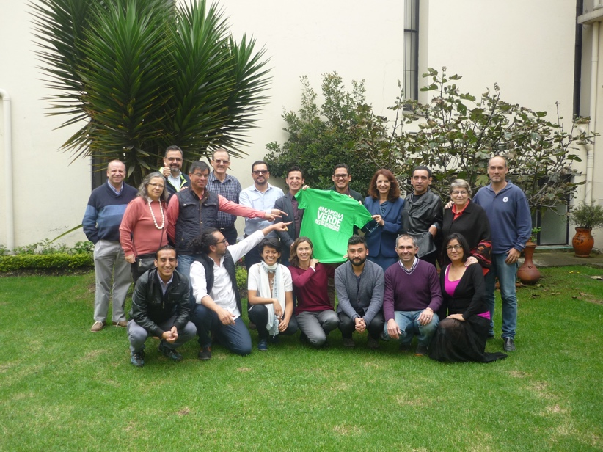

[AMERINDIA] Por iniciativa de la Escuela Social del CEBITEPAL –el Centro de Estudios del CELAM–, del 20 al 22 de abril se realizó, en Bogotá (Colombia), el primer Encuentro de Observatorios y Centros de Investigación de América Latina y el Caribe.

El Encuentro contó con la participación de 31 representantes de 11 países (Argentina, Brasil, Chile, Colombia, Costa Rica, El Vaticano, México, Paraguay, Perú, República Dominicana y Uruguay), que se reunieron con el propósito de reconocer la tarea que cada uno desarrolla y avanzar hacia la configuración de una articulación continental.

De este modo, 15 Observatorios y Centros de Investigación ‘ampliaron sus redes’ para compartir desde la diversidad y la pluralidad de sus ricos itinerarios, reconociendo también algunos ‘puntos de encuentro’ en torno a las problemáticas más apremiantes del caminar de los pueblos latinoamericanos y caribeños, como es el caso de la migración y la corrupción.

Entre los insumos que propiciaron los dinamismos de integración y construcción colectiva, dos ponencias fueron presentadas en el transcurso del Encuentro. La primera de ellas, a cargo del director de la Red de Observatorios de la Deuda Social de Universidades de Católicas de América Latina, el argentino Agustín Salvia –quien también colabora con el Observatorio Socio Pastoral del CELAM– ofreció un panorama sobre “América Latina Hoy”, a partir de las principales cuestiones sociales que atraviesan la agenda del continente.

Por otra parte, en la segunda ponencia del Encuentro, el colombiano Carlos Eduardo Maldonado –profesor titular de la Universidad del Rosario de Bogotá– disertó sobre “Las nuevas posibilidades de investigación desde las ciencias de la complejidad”.

Ambas ponencias –la del Dr. Salvia y la del Dr. Maldonado– suscitaron importantes debates que retroalimentaron la experiencia de los Observatorios y de los Centros de Investigación y, simultáneamente, estimularon la búsqueda de algunos acuerdos para ‘continuar caminando juntos’, más allá de la especificidad de cada organización.

El ‘método profético de análisis de la realidad’, propuesto por el mexicano Juan Luis Hernández, coordinador de las secciones de ‘geopolítica de la esperanza’ y análisis de coyuntura del Observatorio Socio Pastoral del CELAM, permitirá avanzar en el ejercicio de denunciar las injusticias y rescatar las buenas prácticas que acontecen en el continente. En palabras de Juan Luis, “es preciso decantar dónde están los procesos que duelen, la denuncia, cómo avanza la cultura de la muerte, pero, al mismo tiempo, mostrar donde hay buenas noticias”.

Por su parte, la Dra. Susana Nuin, directora de la Escuela Social, destacó que “en esta nueva etapa del Observatorio Socio Pastoral, además del rico legado social del CELAM, queremos contar con el aporte de todos los que han participado en este Encuentro”.

Las 15 organizaciones que participaron en el primer Encuentro de Observatorios y Centros de Investigación de América Latina y el Caribe fueron: [1] el Observatorio socio-eclesial “Signos de los Tiempos” de Perú, [2] el Observatorio Eclesial de México, [3] el Observatorio Eclesial de Amerindia (con sede en Uruguay), [4] el Observatorio Iglesia y Sociedad de Chile, [5] el Observatorio Socio Pastoral del CELAM (con sede en Colombia), [6] el Observatorio de Nueva Evangelización de El Vaticano, [7] el Observatorio Laudato Si’ de Costa Rica, [8] el Instituto Mexicano de Doctrina Social Cristiana (IMDOSOC) de México, [9] el Observatorio de la Arquidiócesis de Bogotá (Colombia), [10] el Centro Bonó de República Dominicana, [11] el Centro de Investigación y Educación Popular (CINEP) de Colombia, [12] el Observatorio Social de Brasil, [13] el Centro de Investigación Social Avanzada (CISAV) de México, [14] el Centro de Formación para la Nueva Evangelización de Colombia, y [15] el Centro Estratégico de Investigación, Discernimiento y Proyección Pastoral de la Conferencia Episcopal de Colombia.

Se espera que estos encuentros continúen con una periodicidad semestral, alternando entre encuentros presenciales y virtuales.

